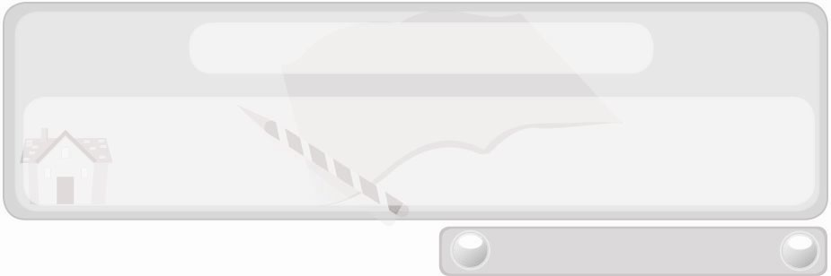
หน่วยการเรียนรู้ที่ 5 งานช่าง
แผนการจัดการเรียนรู้ที่ 27
การติดตั้งและประกอบหม้อหุงข้าวไฟฟ้า
ชั้นประถมศึกษาปีที่ 6 เวลา 1 ชั่วโมง

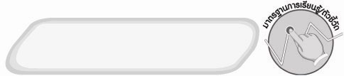
มาตรฐานการเรียนรู้/ตัวชี้วัด

มาตรฐานการเรียนรู้
ง 1.1 เข้าใจการทำงาน มีความคิดสร้างสรรค์ มีทักษะกระบวนการทำงาน ทักษะการจัดการ ทักษะกระบวนการแก้ปัญหา ทักษะการทำงานร่วมกัน และทักษะการแสวงหาความรู้ มีคุณธรรม และลักษณะนิสัยในการทำงาน มีจิตสำนึกในการใช้พลังงาน ทรัพยากร และสิ่งแวดล้อม เพื่อการดำรงชีวิต และครอบครัว
ตัวชี้วัด
ง 1.1 ป.6/1 อภิปรายแนวทางในการทำงานและปรับปรุงการทำงานแต่ละขั้นตอน
ง 1.1 ป.6/2 ใช้ทักษะการจัดการในการทำงานและมีทักษะการทำงานร่วมกัน

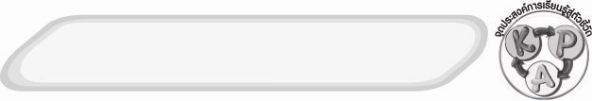
จุดประสงค์การเรียนรู้สู่ตัวชี้วัด
1. อธิบายการติดตั้งและประกอบหม้อหุงข้าวไฟฟ้า (K)
2. ติดตั้งและประกอบหม้อหุงข้าวไฟฟ้าตามขั้นตอนที่ถูกต้อง (P)
3. สนใจการติดตั้งและประกอบหม้อหุงข้าวไฟฟ้าอย่างปลอดภัย (A)

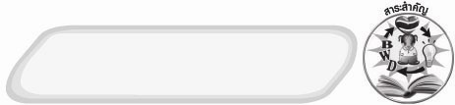
สาระสำคัญ

หม้อหุงข้าวไฟฟ้า เป็นสิ่งอำนวยความสะดวกในการดำรงชีวิตประจำวันชนิดหนึ่ง เป็นเครื่องใช้ที่เปลี่ยนพลังงานไฟฟ้าให้เป็นพลังงานความร้อน โดยใช้เวลาประมาณ 20 นาที การใช้งานง่ายไม่ยุ่งยากซับซ้อน จึงนิยมใช้กันอย่างแพร่หลายในปัจจุบัน เมื่อซื้อหม้อหุงข้าวไฟฟ้ามาใหม่ การติดตั้งและประกอบหม้อหุงข้าวไฟฟ้า ผู้ใช้ต้องทำตามขั้นตอนคู่มือการใช้งานของบริษัทผู้ผลิต
หม้อหุงข้าวไฟฟ้าชนิดนั้น ๆ และรู้จักส่วนประกอบหม้อหุงข้าวไฟฟ้า

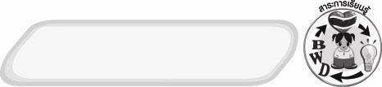
สาระการเรียนรู้

 การติดตั้งและประกอบหม้อหุงข้าวไฟฟ้า

คุณลักษณะอันพึงประสงค์

มุ่งมั่นในการทำงาน
ตัวชี้วัดที่ 6.1 ตั้งใจและรับผิดชอบในการปฏิบัติหน้าที่การงาน

สมรรถนะสำคัญของผู้เรียน

ความสามารถในการใช้ทักษะชีวิต


ชิ้นงานหรือภาระงาน (หลักฐาน ร่องรอยแสดงความรู้)
 ผลงานการติดตั้ง ประกอบหม้อหุงข้าวไฟฟ้า

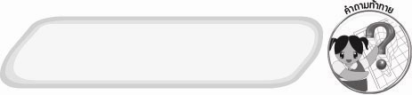
คำถามท้าทาย
 ถ้าไม่มีคู่มือการใช้งาน นักเรียนจะศึกษาวิธีการติดตั้งประกอบหม้อหุงข้าวไฟฟ้าจากแหล่งข้อมูลใด

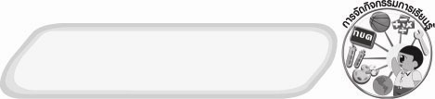
การจัดกิจกรรมการเรียนรู้
1. ให้นักเรียนทบทวนความรู้เกี่ยวกับขั้นตอนการติดตั้งและประกอบหม้อหุงข้าวไฟฟ้า โดยครูใช้คำถาม ดังนี้
 การติดตั้งและประกอบหม้อหุงข้าวไฟฟ้ามีขั้นตอนอย่างไร
จากนั้นครูสุ่มเลือกนักเรียน 7 คน เรียกให้ลุกขึ้นยืนบอกขั้นตอนการติดตั้งและประกอบหม้อหุงข้าวไฟฟ้าคนละ 1 ขั้นตอน
2. ครูสาธิตขั้นตอนการติดตั้งและประกอบหม้อหุงข้าวไฟฟ้าที่ถูกต้องให้นักเรียนดู พร้อมอธิบายประกอบ
จากนั้นครูอธิบายให้นักเรียนฟังเพิ่มเติมว่าการติดตั้ง ประกอบและใช้งานหม้อหุงข้าวไฟฟ้า นักเรียนสามารถศึกษาได้จากคู่มือที่แนบมากับผลิตภัณฑ์ และควรใช้อย่างระมัดระวัง ไม่ประมาท เพื่อความปลอดภัย
3. ให้นักเรียนแบ่งกลุ่ม กลุ่มละ 3 คน แล้วร่วมกันติดตั้งและประกอบหม้อหุงข้าวไฟฟ้าหน้าชั้นเรียน พร้อมอธิบายประกอบทีละกลุ่มจนครบ
4. ให้นักเรียนร่วมกันสนทนาแลกเปลี่ยนความคิดเห็นว่าแต่ละกลุ่มติดตั้งและประกอบหม้อหุงข้าวไฟฟ้าได้ถูกต้องหรือไม่ ถ้าไม่ถูกต้องควรปรับเปลี่ยนอย่างไร
5. ให้นักเรียนร่วมกันแสดงความคิดเห็น โดยครูใช้คำถามท้าทาย ดังนี้
 ถ้าไม่มีคู่มือการใช้งาน นักเรียนจะศึกษาวิธีการติดตั้งประกอบหม้อหุงข้าวไฟฟ้าจากแหล่งข้อมูลใด
6. ให้นักเรียนร่วมกันสรุปความรู้ ดังนี้
 ถ้าต้องการให้หม้อหุงข้าวไฟฟ้าใช้งานได้ดี และปลอดภัย ควรทำตามขั้นตอนที่แนะนำไว้ในคู่มือ และไม่ประมาท


การจัดบรรยากาศเชิงบวก
 ให้นักเรียนร่วมกันตอบคำถามท้าทายอย่างอิสระโดยไม่เน้นถูกผิด แต่ต้องอธิบายเหตุผลได้


สื่อการเรียนรู้
 หม้อหุงข้าวไฟฟ้า

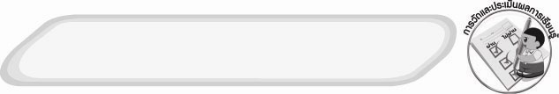
การวัดและประเมินผลการเรียนรู้
1. วิธีการวัดและประเมินผล
1.1 สังเกตพฤติกรรมการเข้าร่วมกิจกรรมของนักเรียน
1.2 สังเกตพฤติกรรมของนักเรียนในการเข้าร่วมกิจกรรมกลุ่ม
1.3 ตรวจผลงานการติดตั้ง ประกอบหม้อหุงข้าวไฟฟ้าของนักเรียน
2. เครื่องมือ
2.1 แบบสังเกตพฤติกรรมการเข้าร่วมกิจกรรม
2.2 แบบสังเกตพฤติกรรมการเข้าร่วมกิจกรรมกลุ่ม
3. เกณฑ์การประเมิน
3.1 การประเมินพฤติกรรมการเข้าร่วมกิจกรรม
ผ่านตั้งแต่ 2 รายการ ถือว่า ผ่าน
ผ่าน 1 รายการ ถือว่า ไม่ผ่าน
3.2 การประเมินพฤติกรรมการเข้าร่วมกิจกรรมกลุ่ม
คะแนน 9-10 ระดับ ดีมาก
คะแนน 7-8 ระดับ ดี
คะแนน 5-6 ระดับ พอใช้
คะแนน 0-4 ระดับ ควรปรับปรุง

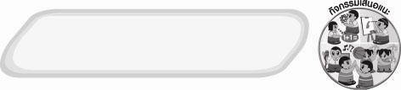
กิจกรรมเสนอแนะ
ให้นักเรียนแบ่งกลุ่มร่วมกันทำแผ่นพับเผยแพร่ความรู้เกี่ยวกับวิธีการใช้หม้อหุงข้าวไฟฟ้าแบบประหยัดพลังงาน

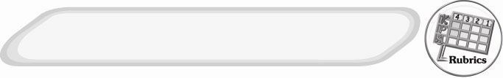
การประเมินผลตามสภาพจริง (Rubrics)
กิจกรรม การติดตั้ง ประกอบหม้อหุงข้าวไฟฟ้า และโคมไฟดูหนังสือ
ให้ผู้สอนพิจารณาจากเกณฑ์การประเมินผลตามสภาพจริง (Rubrics) ดังนี้
ประเด็นการประเมิน | ระดับคุณภาพ
ประเด็นการประเมิน | 4 | 3 | 2 | 1
ติดตั้ง ประกอบ  หม้อหุงข้าวไฟฟ้า  และโคมไฟดูหนังสือ | ติดตั้ง ประกอบ  หม้อหุงข้าวไฟฟ้า  และโคมไฟ  ดูหนังสือ  ร่วมกับผู้อื่นใน  การพัฒนาให้  เกิดประโยชน์  ต่อส่วนรวมและสามารถแก้ไข  ปัญหาใน  ระหว่างการ  ปฏิบัติได้ | ติดตั้ง ประกอบหม้อหุงข้าวไฟฟ้า และโคมไฟ  ดูหนังสือ  ตามที่ตนเองคิดขึ้นมา เพื่อให้มีประสิทธิภาพที่ดี  ขึ้นกว่าแบบอย่าง โดยมีครูหรือ  ผู้อื่นแนะนำบ้าง | ติดตั้ง ประกอบหม้อหุงข้าวไฟฟ้า และโคมไฟ  ดูหนังสือ  ตามแบบได้  ถูกต้องและมี  การดัดแปลงให้เหมาะสมกับตนเอง โดยมีครูหรือผู้อื่นแนะนำบ้าง | ติดตั้ง ประกอบหม้อหุงข้าวไฟฟ้า และโคมไฟ  ดูหนังสือได้  ตามแบบอย่าง  หรือทำตามที่ครูแนะนำเท่านั้น

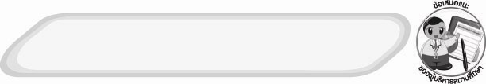
ข้อเสนอแนะของผู้บริหารสถานศึกษา

______________________________________________________________________________
________________________________________________________________________________________________________________________________________________________________________________________________________________________________________________________________________________________________________________________
______________________________________________________________________________
__________________________________________________________________________________________________________________________________________________________________________________________________________________________________________________________________________________________________________________________________________________________________________________________________________________________________________________________________________________________________________________________________________________________________________________________________________________________________________________________________________________________________________________________________________________________________________________________________________________________________________________________________________________________________________________________________________________________________________________________________________________________________________________________________________________________________________________________________________________________________________________________________________________________________________________________________________________________________________________________________________________________________________________________________________________________________________________________________________________________________________________________________________

ลงชื่อ__________________________(ผู้บริหารสถานศึกษา)
(__________________________)
_________/________/________

บันทึกหลังการสอน

ผลการจัดการเรียนการสอน
______________________________________________________________________________
____________________________________________________________________________________________________________________________________________________________
____________________________________________________________________________________________________________________________________________________________
______________________________________________________________________________

ปัญหา/อุปสรรค
__________________________________________________________________________________________________________________________________________________________________________________________________________________________________________
____________________________________________________________________________________________________________________________________________________________
______________________________________________________________________________

แนวทางแก้ไข
______________________________________________________________________________
____________________________________________________________________________________________________________________________________________________________
____________________________________________________________________________________________________________________________________________________________
______________________________________________________________________________

ลงชื่อ__________________________(ผู้บันทึก)
(__________________________)
_________/________/________

